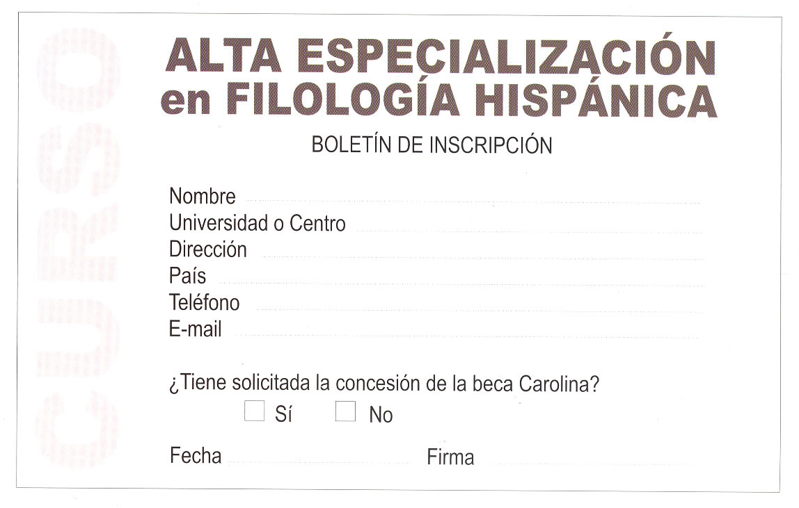

Envíese con el resto de la documentación a:
Sr. Director del Programa de Alta Especialización en Filología Hispánica
Centro de Ciencias Humanas y Sociales del CSIC
C/ Albasanz, 26-28
28037 MADRID

